**CARTA FORMAL DE RECHAZO AL REGISTRO DE VIAJEROS (RD 933/2021)**

Nombre

DNI/NIE

Dirección

Teléfono y correo electrónico

Fecha actual

A: Nombre del establecimiento hotelero

Dirección: Dirección completa del hotel

**ASUNTO:** Objeción formal al registro de datos personales por vulneración de derechos fundamentales, principios generales del Derecho y normativa internacional

**1. EXPOSICIÓN DE HECHOS**

Me dirijo a ustedes para manifestar mi rechazo formal y fundamentado a facilitar los datos personales requeridos bajo el amparo del Real Decreto 933/2021, por considerar que dicha normativa:

- Viola derechos fundamentales reconocidos en la Constitución Española (CE) y tratados internacionales.

- Contraviene principios generales del Derecho vinculantes en nuestro ordenamiento jurídico.

- Incumple directivas europeas y jurisprudencia supranacional.

**2. FUNDAMENTOS JURÍDICOS**

**A) Principios generales del Derecho vulnerados**

1. Principio de proporcionalidad (Art. 11.1 Ley 40/2015):

- La recogida de hasta 42 datos personales es manifiestamente desproporcionada para el fin declarado (seguridad pública).

2. Principio de legalidad (Art. 9.3 CE):

- No existe una ley orgánica que habilite esta injerencia en derechos fundamentales (Art. 18 CE exige reserva de ley para limitar la intimidad).

3. Principio *non bis in idem*:

- Ya se identifico con mi DNI/pasaporte. Exigir datos adicionales (itinerario, vehículo usado, etc.) constituye una duplicación injustificada.

4. Principio de seguridad jurídica (Art. 9.3 CE):

- El decreto genera inseguridad al imponer sanciones a hoteles por incumplir requisitos potencialmente ilegales.

**B) Normativa internacional y europea vulnerada**

1. Reglamento (UE) 2016/679 (RGPD):

- Art. 5.1.c (Minimización de datos): No se justifica la necesidad de datos como "medio de transporte usado" o "lugar de procedencia".

- Art. 6 (Licitud del tratamiento): Falta base legal adecuada (Sentencia TJUE *Schrems II*, C-311/18).

2. Carta de Derechos Fundamentales de la UE (Art. 7 y 8):

- Protege la vida privada y datos personales. El TJUE ha anulado normas similares (*Digital Rights Ireland*, C-293/12).

3. Convenio Europeo de Derechos Humanos (Art. 8):

- El TEDH condenó a Francia en 2017 (*Bărbulescu vs. Rumanía*) por registro indiscriminado de datos personales.

4. Pacto Internacional de Derechos Civiles y Políticos (ONU, Art. 17):

- Prohíbe injerencias arbitrarias en la privacidad sin necesidad demostrable.

**C) Vulneración del Código Penal (CP) y Civil (CC)**

- Art. 197 CP: Delito de revelación de secretos si los datos se tratan sin garantías.

- Art. 7.1 CC: Prohibición del ejercicio abusivo de derechos (exigir datos sin justificación).

**3. PETICIÓN FORMAL**

En virtud de lo expuesto, **SOLICITO:**

1. Abstenerse de registrar cualquier dato personal mío más allá de los estrictamente necesarios para el contrato de hospedaje (nombre, DNI y forma de pago).

2. Facilitar por escrito en 24 horas:

- La base legal concreta que autoriza cada dato solicitado.

- El protocolo de protección de datos aplicado, incluyendo plazo de conservación y cesiones a terceros.

**3. Advertencia: Si insisten en el registro, procederé a:**

- Presentar denuncia ante la AEPD (Art. 77 LOPD-GDD).

- Remitir el caso a la Comisión Europea (por incumplimiento del RGPD).

- Ejercer acciones legales por vulneración de derechos fundamentales (Art. 53 CE).

**4. CONCLUSIÓN**

El RD 933/2021 carece de cobertura legal suficiente y contradice principios básicos de nuestro Estado de Derecho. Como ciudadano/a europeo/a, ejerzo mi derecho a la objeción (Art. 21 RGPD) y a no ser sometido/a a tratamientos de datos ilegítimos.

Quedo a la espera de su respuesta inmediata. En caso de silencio, entenderé que rechazan mi solicitud y actuaré en consecuencia.

AUTÓGRAFO : ___________________________________________

Nombre

Adjuntos: Fotocopia de DNI (solo datos identificativos)

NOTAS CLAVE:

1. Plazo de 24 horas: Añade urgencia y evita dilaciones.

2.<https://sedeaepd.gob.es/sedeelectronicaweb/vistas/infoSede/tramitesCiudadanoReclamaciones.jsf;jsessionid=74aI6KXMLgUYoLBpPbdbH5FN3U7h9sNRB5kTp3u9.spvtac-srxsed01>

3.. Amenaza con denuncia internacional: La referencia a la Comisión Europea suele ser disuasoria.

4. Principios jurídicos destacados: Vincula el caso a conceptos que los tribunales reconocen fácilmente.

¿Cómo entregarla?

- En persona: Exija acuse de recibo firmado.

- Por correo certificado: Con acuse de recibo (para prueba documental).

- Por email: A la dirección de protección de datos del hotel (si la tienen).

5.QUEJA AL MINISTERIO DEL INTERIOR

<https://sede.interior.gob.es/portal/sede/tramites?idAgrupacion=1>

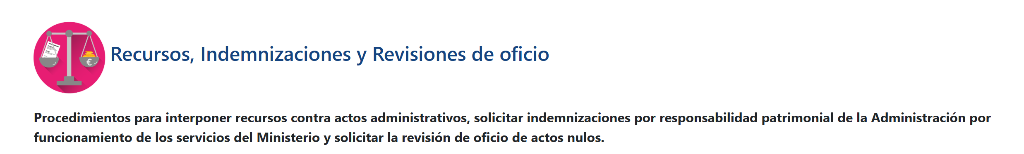

Si el hotel persiste, presente una denuncia formal en la AEPD (modelo disponible en su web) y considere recurrir al Defensor del Pueblo.

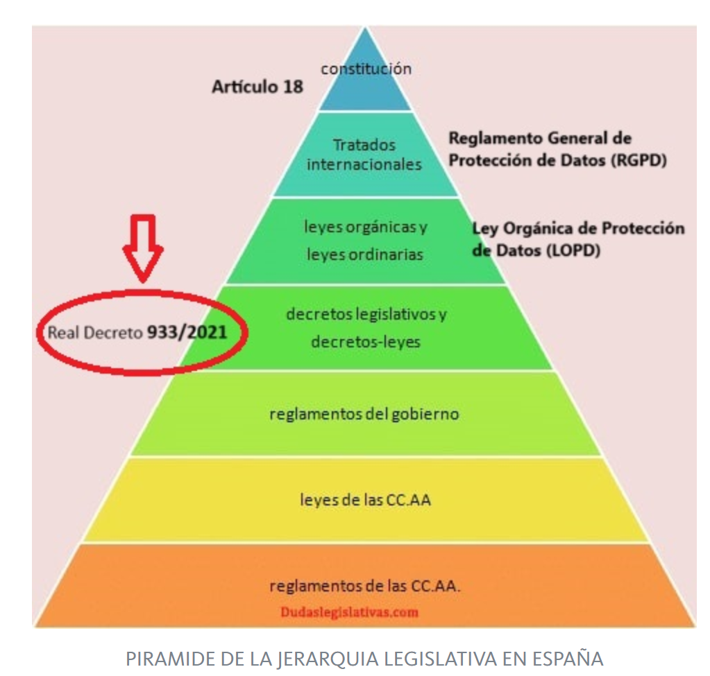

**PIRAMIDE DE LA JERARQUIA LEGISLATIVA EN ESPAÑA** - Dentro de las leyes existe una jerarquía, que dependiendo del rango u órgano de dónde emanen tendrán un lugar en la misma. Toda norma que contradiga a la de rango superior carece de validez. El Real Decreto 933/2021 que ha entrado en vigor el 2 de diciembre de 2024 y que establece nuevas obligaciones de registro documental e información para las actividades de hospedaje y alquiler de vehículos con nada menos que hasta 28 nuevas obligaciones de datos, contradice claramente el **Artículo 18.4 de la Constitución Española** y **Ley Orgánica de Protección de Datos (LOPD) y RGPD**. Ambas normativas garantizan derechos fundamentales sobre la protección de datos. En particular, el RGPD establece que el tratamiento de datos debe ser necesario y proporcional. La ampliación del número de datos requeridos por este decreto, que incluye información sensible y personal, no cumple con estos principios básicos.

**NOTIFICACIÓN AL MINISTERIO DEL INTERIOR DE ESPAÑA.**

Nombre

Dirección

Teléfono

Correo electrónico

Fecha

**A: Ministerio del Interior**

Calle Amador de los Ríos, 7

28010 Madrid

España

**ENVIAR ONLINE:**

Envia el escrito de arriba rellenado directamente en el portal del **Registro Electrónico General (REG)** <https://reg.redsara.es/> dirigiéndolo al **Ministerio del Interior** seleccionándolo desde el buscador de organismos. (Necesitaras CLAVE o Certificado digital)

Asunto: Oposición al tratamiento de mis datos personales en virtud del Real Decreto 933/2021

**Estimados señores,**

Me dirijo a ustedes para expresar mi formal oposición al tratamiento de mis datos personales en el marco del **Real Decreto 933/2021,** que establece nuevas obligaciones de registro documental e información para las actividades de hospedaje y alquiler de vehículos. Esta normativa, que ha entrado en vigor el 2 de diciembre de 2024, plantea serias preocupaciones sobre la vulneración de mis derechos fundamentales, y contradice el artículo 18.4 de la Constitución Española, la Ley Orgánica de Protección de Datos (LOPD) y el Reglamento General de Protección de Datos (RGPD).

**Vulneración de derechos fundamentales:**

**1. Artículo 18.4 de la Constitución Española,** Este artículo protege el derecho a la intimidad personal y familiar, así como el honor de los ciudadanos. La recopilación masiva y obligatoria de datos personales, tal como se establece en el Real Decreto, representa una injerencia desproporcionada en mi privacidad.

**2. Ley Orgánica de Protección de Datos (LOPD) y RGPD** Ambas normativas garantizan derechos fundamentales sobre la protección de datos. En particular, el RGPD establece que el tratamiento de datos debe ser necesario y proporcional. La ampliación del número de datos requeridos por este decreto, que incluye información sensible y personal, no cumple con estos principios básicos.

3. **Derecho a oponerse al tratamiento:** En virtud del artículo 21 del RGPD, tengo derecho a oponerme al tratamiento de mis datos personales cuando este se base en intereses legítimos o en el cumplimiento de una obligación legal. Solicito que se detenga cualquier uso o tratamiento que se esté realizando sin mi consentimiento explícito.

**Obligación de respuesta:**

Recuerdo al Ministerio del Interior que, conforme al artículo 12.3 del RGPD, están obligados a responder a esta solicitud en un plazo máximo de un mes. Este plazo puede prorrogarse solo en casos excepcionales y debe ser debidamente justificado.

Por todo lo expuesto, insto al Ministerio a que tome las medidas necesarias para garantizar que mis datos no sean tratados bajo el marco del Real Decreto 933/2021 y a que me confirmen por escrito la recepción de esta solicitud y las acciones que se llevarán a cabo al respecto.

Agradezco su atención y quedo a la espera de su pronta respuesta.

Atentamente,

AUTÓGRAFO ____________________________

Nombre:

Documento Nacional de Identidad: